Enquête Publique zonage d’assainissement FLEURIEUX-SUR-L’ARBRESLE
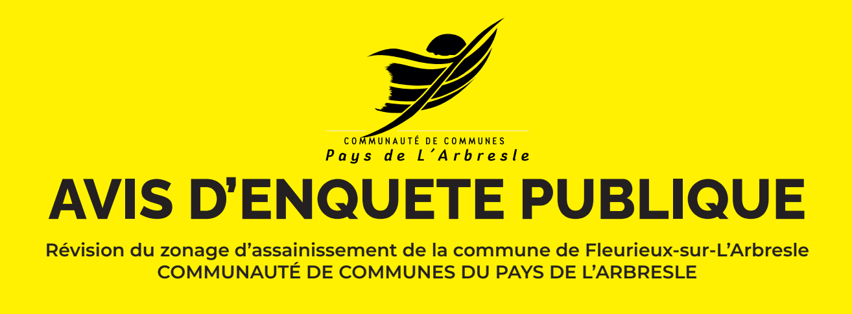

En application des dispositions de l’arrêté de Monsieur le Président de la Communauté de Communes du Pays de L’Arbresle, n°93/2025, en date du 29/12/2025, le projet de révision du zonage d'assainissement de Fleurieux-sur-l’Arbresle est soumis à enquête publique du 26 janvier 2026 à 14h au 24 février 2026 à 17h30. Monsieur Alain AVITABILE assurera les fonctions de commissaire-enquêteur et Monsieur Yves VALENTIN celles de commissaire-enquêteur suppléant.
Le zonage d’assainissement est un document annexé au Plan Local d’Urbanisme qui définit les zones relevant de l’assainissement collectif et de l’assainissement non collectif.
Pendant le délai susvisé, un dossier papier était disponible en mairie de Fleurieux-sur-l’Arbresle, aux jours et heures habituels d’ouvertures, afin que chacun puisse en prendre connaissance.
Le dossier était également mis en ligne sur le site internet de la CCPA https://www.paysdelarbresle.fr et sur celui de la commune de Fleurieux-sur-l’Arbresle https://www.fleurieuxsurlarbresle.fr/fr

Les observations étaient à présenter :
- sur les registres d’enquête, à feuillets non mobiles cotés et paraphés par le commissaire enquêteur, ouverts à cet effet aux lieux, jours et heures habituels d’ouverture au public :
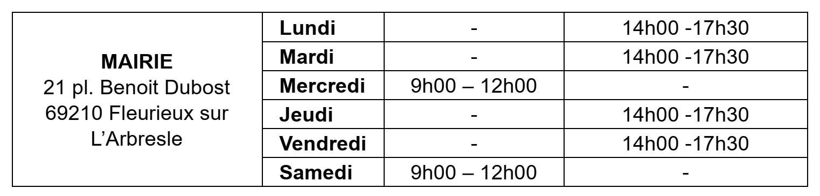

- ou bien adressées par courrier, avant la fin de l’enquête, à l’attention de Monsieur Alain AVITABILE, commissaire enquêteur pour la révision du zonage d’assainissement de Fleurieux-sur-l’Arbresle – CCPA 117 rue Pierre Passemard 69210 L’Arbresle,
- les contributions pouvaient également être transmises, avant la fin de l’enquête, via l’adresse mail suivante, dédiée à cette enquête :
eprevisionzonagefleurieux@paysdelarbresle.fr

Deux permanences ont été assurées par le commissaire-enquêteur, présent à la Mairie de Fleurieux-sur-l’Arbresle, afin de répondre aux demandes d’informations présentées par le public :
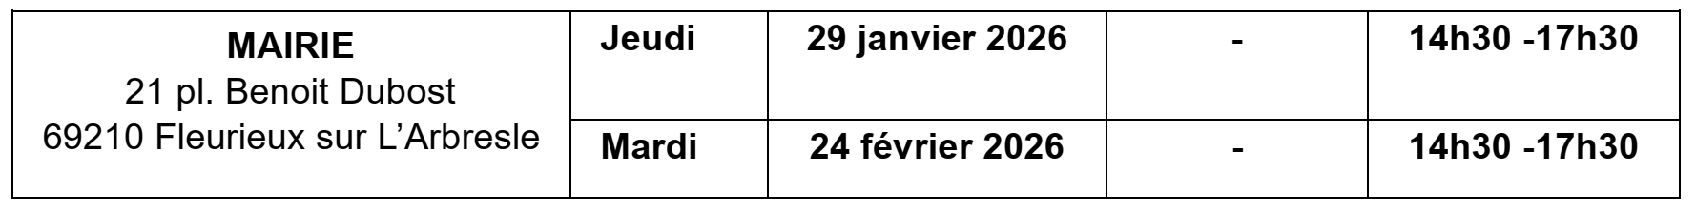

Consultation et publicité du rapport et des conclusions du commissaire enquêteur :
A l’issue de l’enquête publique, le commissaire enquêteur dispose d’un délai d’un mois pour transmettre au Maire et au Tribunal administratif son rapport et ses conclusions qui seront consultables en mairie et sur le site internet de la commune de Fleurieux-sur-l’Arbresle pendant un délai d’un an.

Documents à intégrer
- La délibération de la CCPA pour la mise en révision du zonage d’assainissement de Fleurieux-sur-l’Arbresle ;
- L’arrêté d’ouverture d’enquête publique relative à la révision du zonage d’assainissement de la commune de Fleurieux-sur-l’Arbresle ;
- Le rapport de zonage d’assainissement.
- Le rapport du commissaire enquêteur
- Les conclusions motivées du commissaire enquêteur
- Les annexes au rapport du commissaire enquêteur

